心得報告

Homework5第7題的洗牌函式shuffle()故意選用一個效率很差的演算法，因此在執行時可能發生indefinite postponement，亦即在隨機選取二維陣列wDeck 的元素時，先前已被指定過號碼的元素可能又被選到，因此必須重新選取。而隨著被指定過號碼的元素逐漸增加，重複選取的機會也越來越高，理論上有可能造成指定號碼的工作無法完成。同樣地，發牌函式deal()的效率也不是很高，因為程式在找到要發的牌之後，仍然會繼續比對其餘的陣列元素。

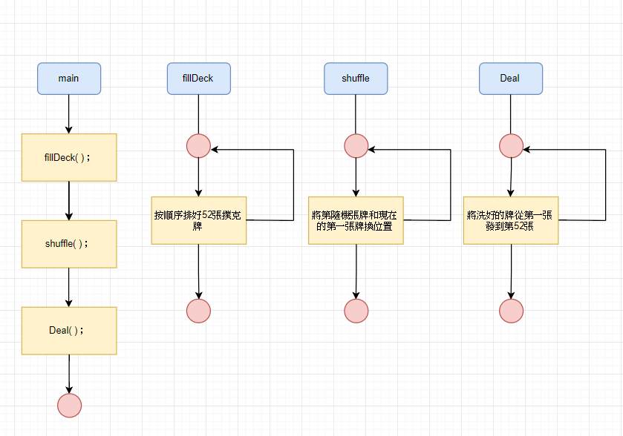 這是P10-9這個作業的流程圖，最左邊這個是主程式，然後主程式要依序去執行這三個副程式，左邊第二個和右邊第一、第二個都是一個迴圈程式，長方形裡面的字就是執行任務。

第P10-9作業